新龙湖中七班今日动态
日期：4月16日

情况分析：
孩子们基本适应了新学期的生活，小朋友们更加能干了，能自己进入教室根据自己的需求进行放水杯、绕绳子、根据计划进行区域游戏。期待中班的生活更美好。

区域游戏
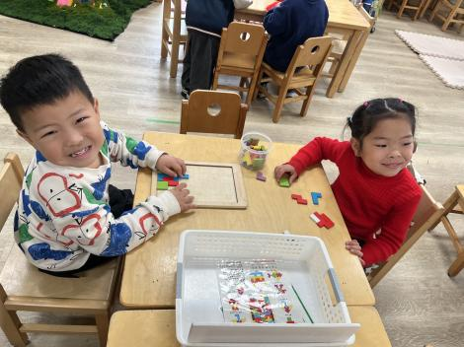 | 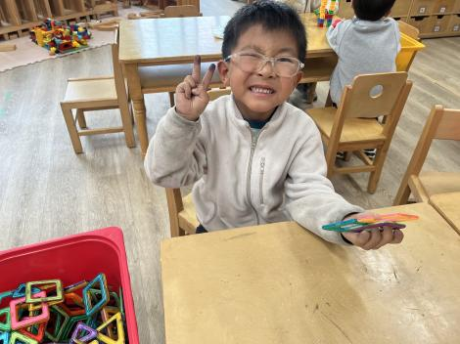 | 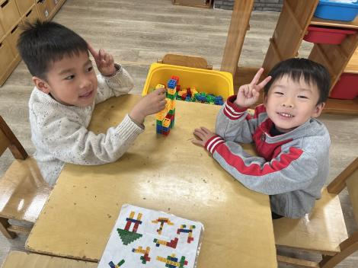
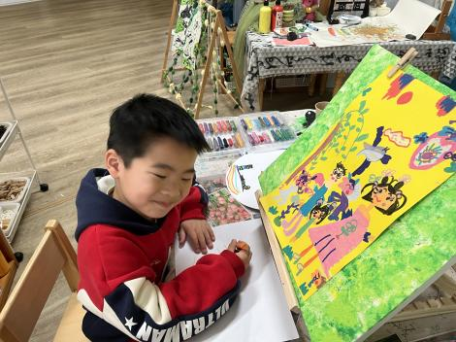 | 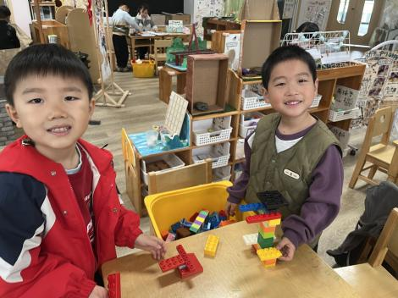 | 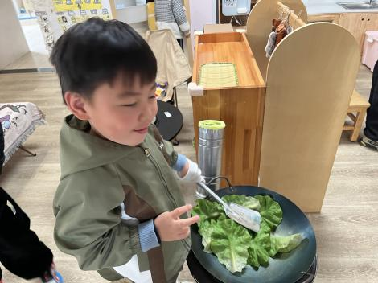

集体活动：
美术：美丽的柳树
本次活动是命题绘画，让幼儿绘画长线条和曲线组合的有方向性的柳枝。柳树的主要的外形特征有粗粗的树干，从树干上有长出树枝，树枝上又长着长长的柳条，每一根柳条上长了许多椭圆形的叶子。任星辰、陈卓、龚翊、陈逸州、叶彭丞禹、高乐、朱汐汐、陆泽安、毕芮、陈书瑶、韩杨、周玥萱、徐晟昊、彭卓朴、常杰奕、彭逸宸、王蕙慈、梁羽彤、叶廷轩、耿荦晨、李艺涵、肖景昊、冯泽晖、戎景川初步学习用直线与曲线画出柳树的外形特征；任星辰、陈卓、龚翊、陈逸州、叶彭丞禹、高乐、朱汐汐、陆泽安、毕芮、陈书瑶、韩杨、周玥萱、徐晟昊、彭卓朴、常杰奕、彭逸宸、耿荦晨、王蕙慈、梁羽彤、叶廷轩、李艺涵、肖景昊、冯泽晖、戎景川大胆尝试用有规律的排列方式排列柳条。

1.午餐情况：
早点：牛奶、坚果、南瓜
午饭：小米饭、芋头红烧肉、毛白菜炒百叶丝、荠菜山药肉丝汤。
点心：牛肉粥、奶酪棒
水果：火龙果、西梅。大部分的孩子是能够自主进餐的，并且有较好的进餐习惯。最近我们在幼儿园尝试使用筷子吃饭了，家长们也可以给孩子准备一双筷子让幼儿在家也尝试使用。我们七班有很多孩子都有不爱吃蔬菜的习惯，需要家长们回家再继续跟进、配合一起让孩子不挑食，爱吃饭。
2.午睡情况：
午睡时，大部分小朋友能自己脱外套、裤子并摆放整齐！大部分小朋友可以自主入睡，个别小朋友在老师的安抚下入睡。

家园合作：
1.动态上的照片，仅作为老师观察时的随拍，并不是所有孩子的照片都会呈现，
2.个别幼儿还不会穿外套，因此请家长回家做进一步引导。
3.部分幼儿的水杯里的水量过烫，孩子喝不了，请装入温水。

